Plugin Livret Scolaire de Lycée

Ce module est destiné à exporter les moyennes trimestrielles depuis GEPI vers LSL, le livret scolaire de lycée dématérialisé.
Dans sa version de juin 2015 (v. 0.1.1) il permet également de récupérer les engage-ments s'ils ont été saisis dans GEPI ou de saisir les appréciations annuelles des ensei-gnants si la fonctionnalité est ouverte dans la page administrateur.

Le plugin a été développé avec GEPI 1.6.6 mais devrait fonctionner avec GEPI 1.6.5.

Le plugin APB doit être installé et les extractions du 3ème trimestre doivent être réali-sées.

Les données utilisées sont celles du plugin APB.

Si vous avez activé le module Engagements (GEPI 1.6.6), les engagements saisis seront exportés en même temps que les notes.
Si vous ouvrez le module aux enseignants, ils pourront saisir leurs appréciations dans le module. Dans le cas contraire, les enseignants les saisiront directement dans LSL.
Le plugin a été validé pour les formations :

1_ST2S 1ère SCIENC. & TECHNIQ. SANITAIRES & SOCIALES

T_ST2S Terminales SCIENC. & TECHNIQ. SANITAIRES & SOCIALES

1_STI2D 1èreSTI2D Innov. Techno. Eco. Concept., Architecture construction, Sys-

tème info. et numérique, Energies et environnement

1_STL 1ère STL Biotechnologies et Sciences Ph Ch

1_STMG 1ère STMG Sc & Tech manag

Il n'a pas été possible de valider les 1ère STD2A faute de données de test.

Administrateur

- ouvrir au besoin la saisie des appréciations par les enseignants.

- choisir les classes à exporter

- créer le fichier d'export et l'enregistrer au besoin en changeant son nom

- Importer ce fichier dans l'application nationale LSL
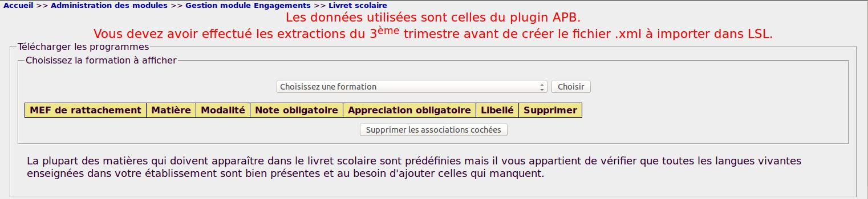

Vous pouvez afficher les formations valides afin de voir les matières exportées vers LSL.
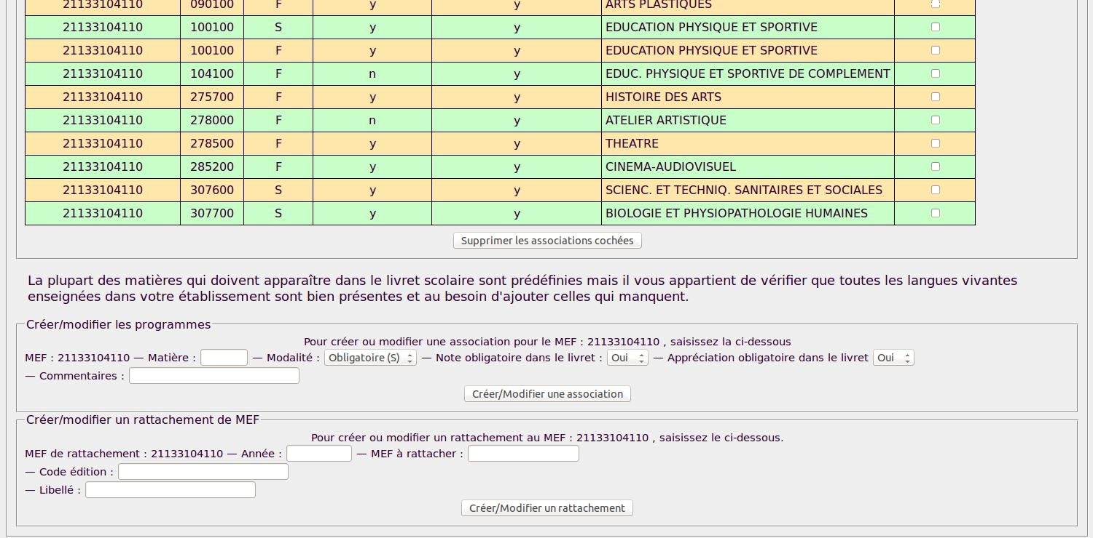

Les matières à exporter sont prédéfinies. Vous devez cependant vérifier que les langues (LV1 et LV2) correspondent à celles dispensées à vos élèves.
Vous pouvez supprimer les langues inutiles ou ajouter des langues avec les 2 premiers formulaires.
Si une formation n'est pas reconnue (section européenne, redoublant avec changement de code de la formation…) vous pouvez la rattacher à une formation existante dans le troisième formulaire.
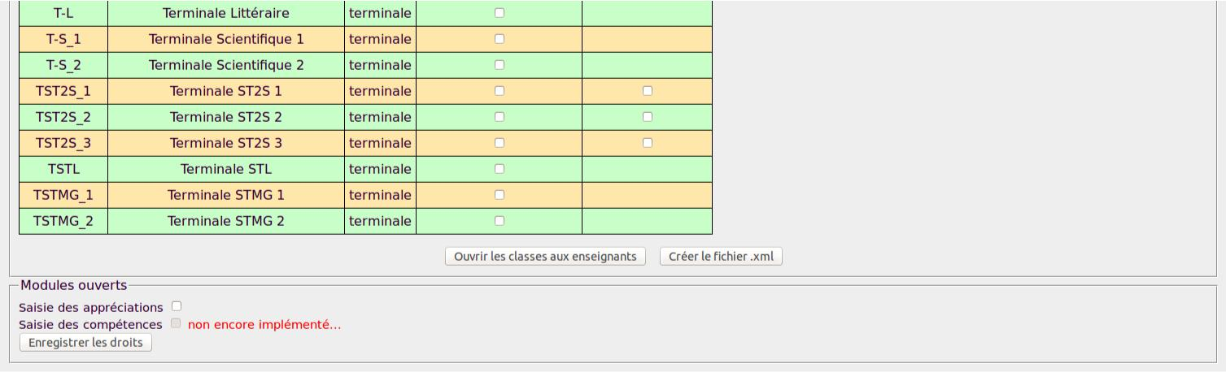
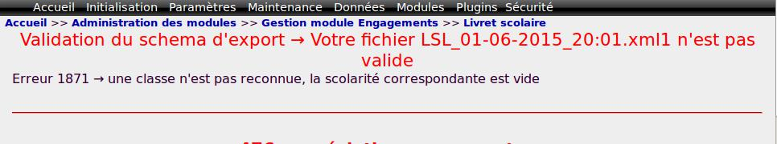

Si vous ouvrez le module Saisie des appréciations, vous pouvez ensuite ouvrir les classes à la saisie par les enseignants.
Avant de créer le fichier d'export, choisissez la(les) classe(s). Vous pouvez créer plu-sieurs fichiers d'export afin de soulager votre serveur, le calcul du fichier étant assez
long.

